DOCUMENTO DE PROJETO DE EXTENSÃO

1. DADOS GERAIS

Título do Projeto

Um jogo de perguntas e respostas sobre as marcas Tortuguita e Block onde o jogador responde a perguntas e acumula pontos que serão exibidos no final.

Integrantes da equipe
Identificar o nome completo e o RA dos participantes do projeto
Nome: | RA:
Daniel Sobral Quio | 26029757
Gisele Ribeiro dos Santos | 26029631
João Pedro da Silva Souza | 26029757
Murilo Verissimo Pereira | 26029666

Professor responsável
Victor Bruno Alexander Rosetti de Quiroz

Curso
Análise e Desenvolvimento de Sistemas

Linha de atuação
Identificar com ✓ uma ou mais linhas de atuação conforme projeto pedagógico de curso.
- Projeto Interdisciplinar: | ✓

Tipo de projeto
Identificar com ✓ o tipo de projeto.
- Atividade de Extensão não implementado na prática (proposta de intervenção)
- Atividade de Extensão implementado na prática (intervenção executada) ✓
Tema gerador
Desenvolvimento de uma plataforma interativa de perguntas e respostas sobre as marcas Tortuguita e Block, da Arcor, utilizando conceitos de tecnologia, programação, banco de dados e gamificação
Produto decorrente do projeto (opcional dependendo do tipo de projeto)
Foi desenvolvido um quiz interativo relacionado às marcas Tortuguita e Block, da Arcor, com o objetivo de proporcionar uma experiência dinâmica aos usuários por meio de perguntas e respostas. O sistema conta com diferentes níveis de dificuldade, alternativas de respostas e sistema de pontuação, permitindo que os participantes testem seus conhecimentos de maneira interativa e aprendam um pouco sobre as marcas.
O produto foi desenvolvido utilizando tecnologias de programação(C#) e banco de dados, aplicando na prática os conhecimentos adquiridos durante o curso.

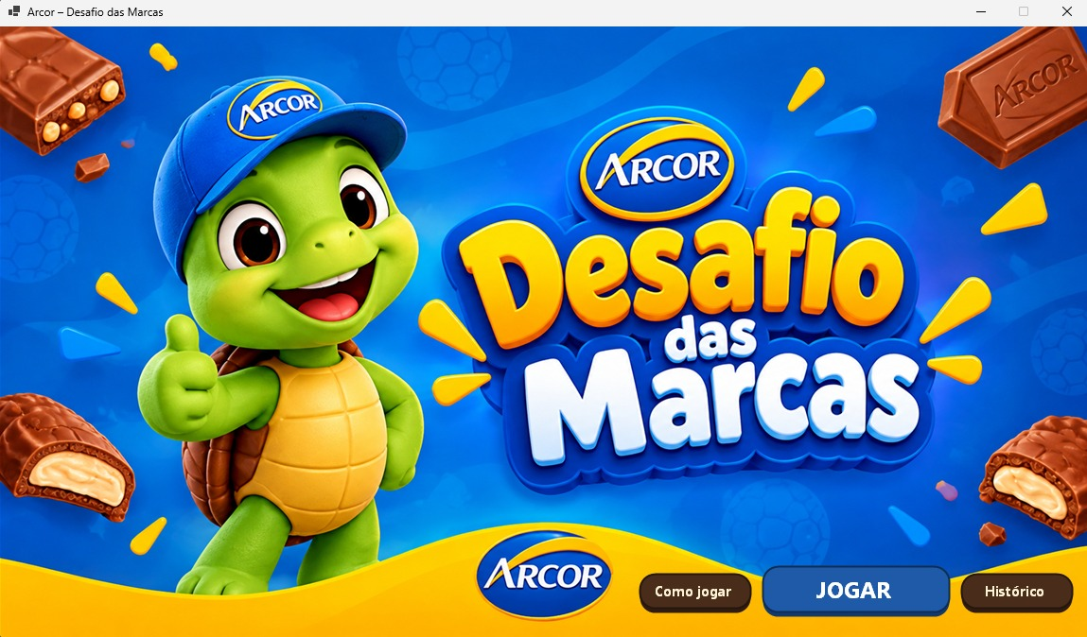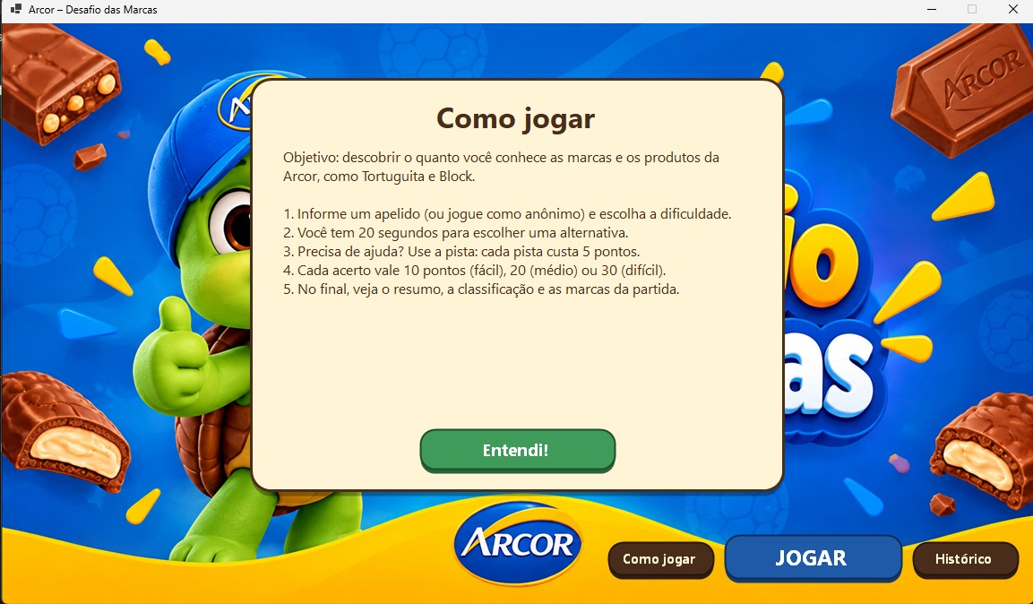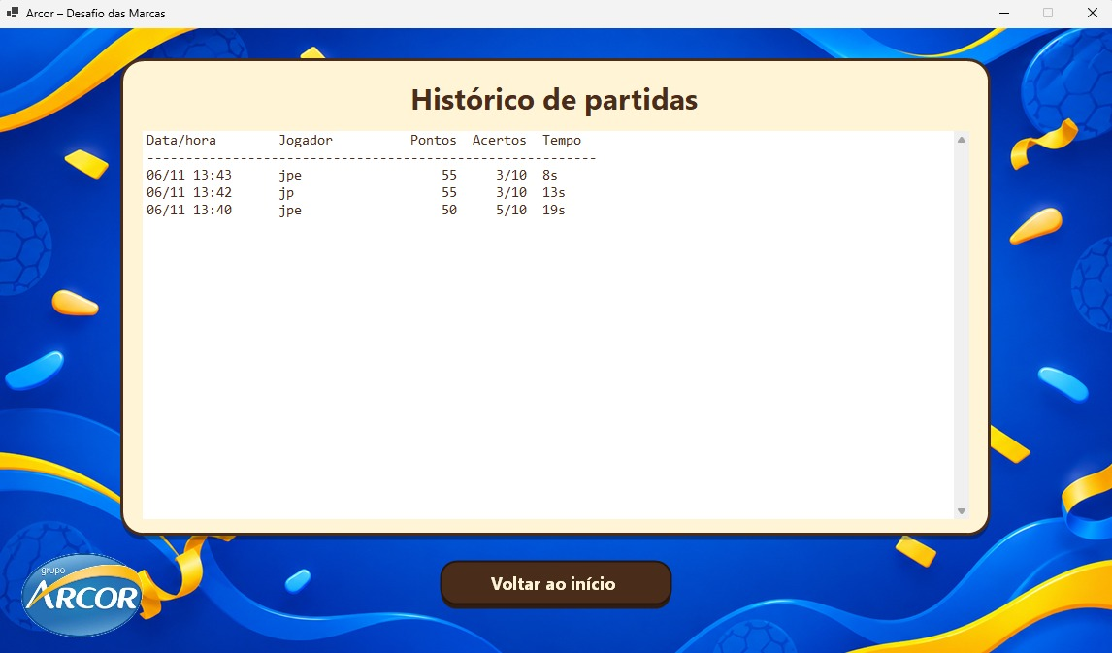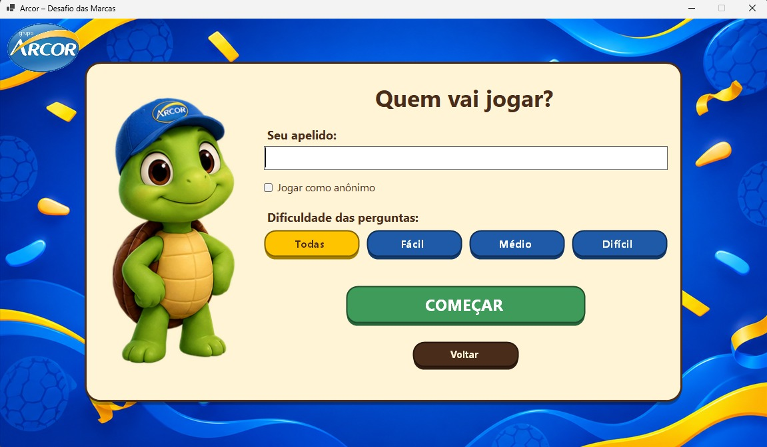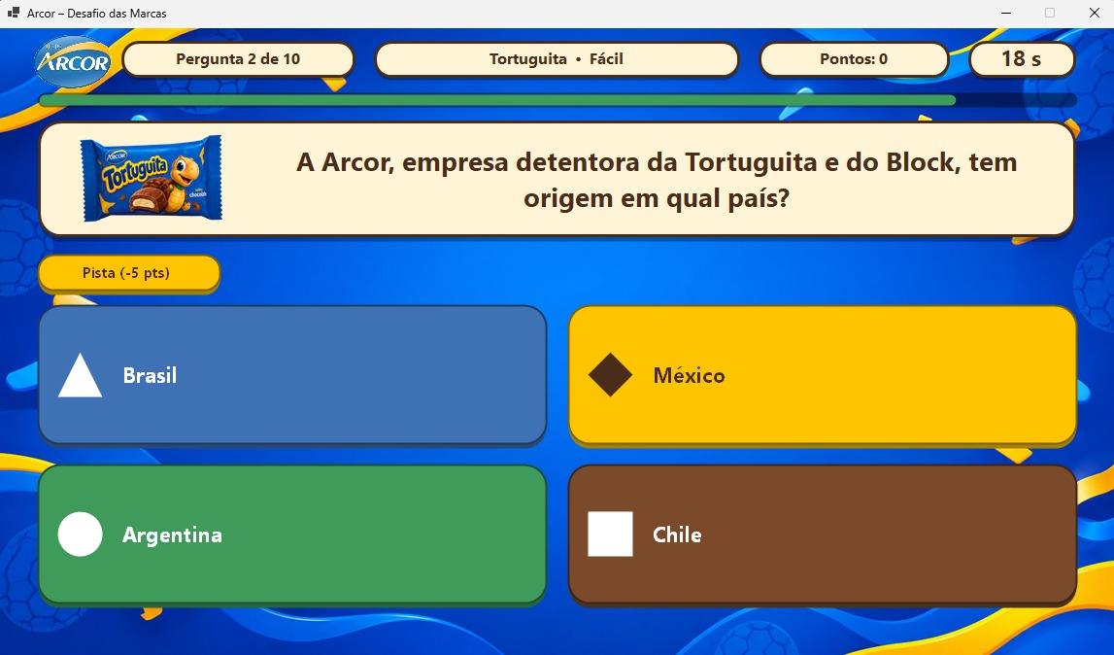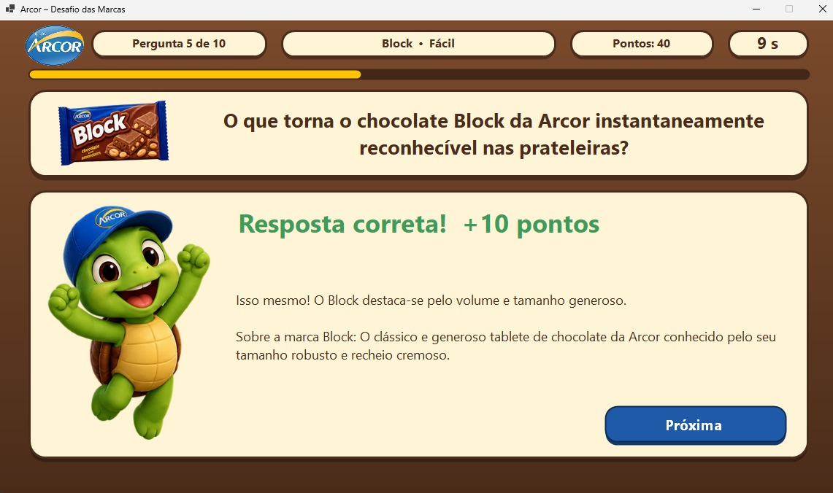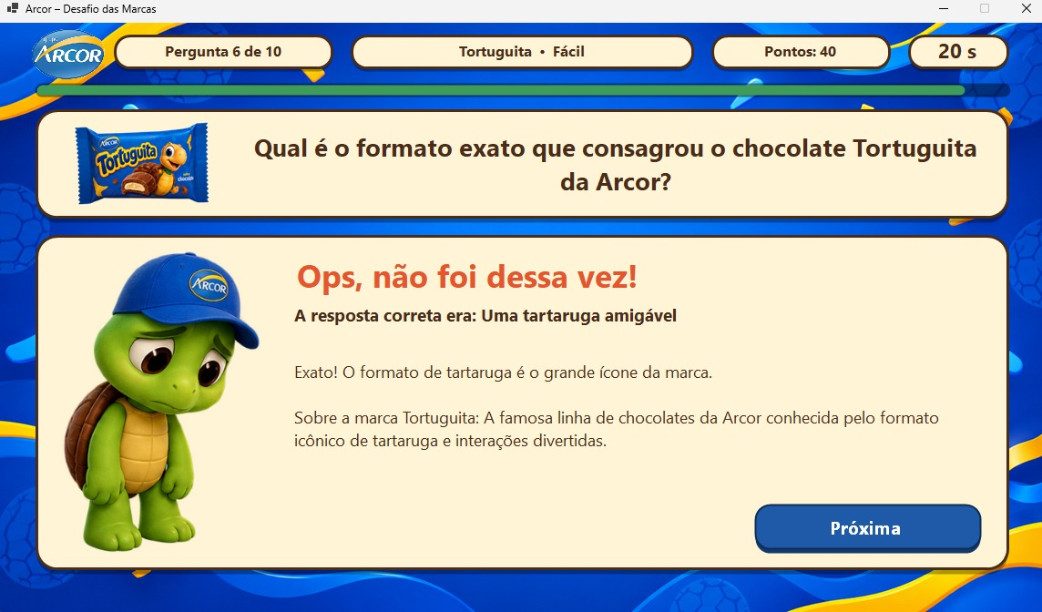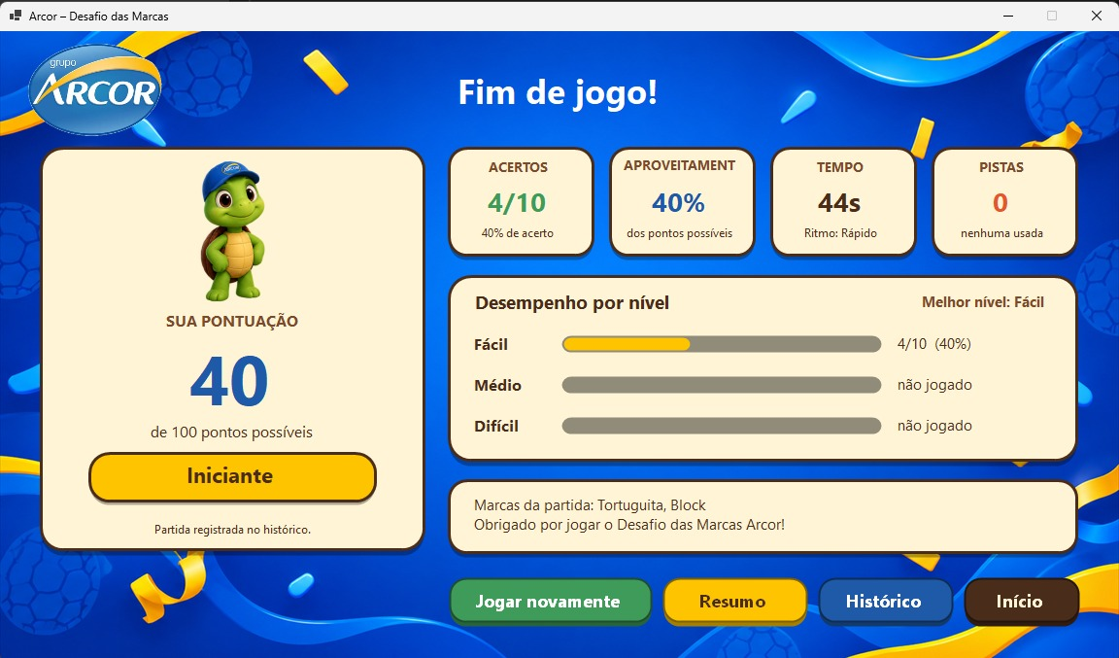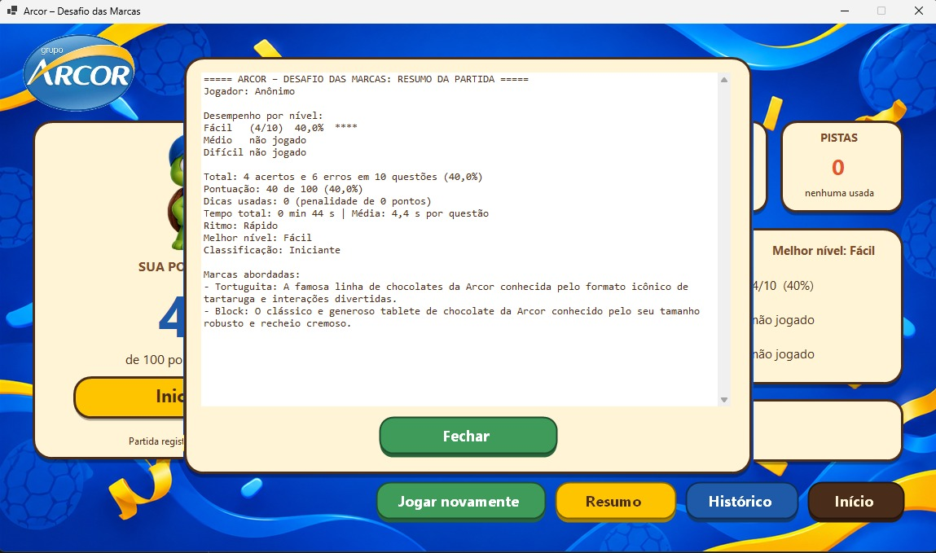

GITHUB: https://github.com/2026-2-NADS1/Projeto6

2. IDENTIFICAÇÃO DO CENÁRIO DE INTERVENÇÃO E HIPÓTESES DE SOLUÇÃO

Local (cenário) previsto para a implementação do projeto
O projeto será desenvolvido para funcionar em computadores, utilizando a linguagem C#. Atualmente, o sistema está sendo construído e executado pelo terminal, onde o usuário consegue interagir com as perguntas e respostas do quiz.

Público-alvo a ser atendido pelo projeto
O projeto é destinado a pessoas que conhecem ou têm interesse nas marcas Tortuguita e Block, da Arcor. A proposta é oferecer um quiz simples e interativo, no qual os participantes possam testar seus conhecimentos sobre as marcas.

Apresentação do(s) problema(s) observado(s) e delimitação do objeto de estudo e intervenção
O grupo identificou a oportunidade de criar uma forma mais interativa de aproximar os consumidores das marcas Tortuguita e Block da Arcor. O contato com essas marcas geralmente acontece por meio da compra e do consumo dos produtos, e o grupo percebeu que seria interessante oferecer uma experiência diferente, que despertasse a curiosidade e incentivasse a participação dos consumidores. Por esse motivo, o projeto busca trabalhar essa interação por meio de um quiz de perguntas e respostas sobre as marcas.

Definição de hipóteses para a solução do problema observado
Acreditamos que a criação de um quiz interativo pode ser uma maneira de melhorar essa interação, aproximando os consumidores das marcas Tortuguita e Block. Por meio de perguntas e respostas sobre as marcas, o sistema poderá proporcionar uma experiência mais divertida, despertando a curiosidade e incentivando os participantes a conhecerem mais sobre os produtos de forma mais leve e interessante.

3 DESCRIÇÃO DO PROJETO
É importante destacar que um projeto de extensão não precisa ser necessariamente igual a um projeto de pesquisa. Mesmo que haja necessidade de pesquisa prévia para a fundamentação teórica, construção da introdução e para um melhor entendimento sobre a realidade a ser trabalhada, é preciso que um projeto de extensão contemple práticas que promovam mudanças e/ou melhorias identificadas como necessárias. O projeto final deverá ser simples, objetivo, claro e ter de 3 a 5 páginas, dentro do modelo aqui proposto.

Resumo
O projeto tem como proposta desenvolver um quiz interativo sobre as marcas Tortuguita e Block, da Arcor. A ideia é criar uma forma diferente de interação com os consumidores, por meio de perguntas e respostas relacionadas às marcas. O sistema está sendo desenvolvido em C#, utilizando conceitos de programação e banco de dados. O público-alvo são pessoas que conhecem ou têm interesse nos produtos da Arcor. Espera-se que o projeto proporcione uma experiência simples e divertida, despertando a curiosidade dos participantes e aproximando-os das marcas.

Introdução
Atualmente, a tecnologia está presente em diversas atividades do nosso dia a dia, inclusive na forma como as empresas se comunicam com seus consumidores. Jogos e atividades interativas são algumas maneiras de chamar a atenção das pessoas e tornar esse contato mais interessante.
Pensando nisso, nosso grupo desenvolveu a proposta de criar um quiz sobre as marcas Tortuguita e Block, da Arcor. O projeto busca utilizar a programação para criar uma experiência em que os participantes possam responder perguntas, testar seus conhecimentos e interagir com as marcas de uma maneira diferente.
O desenvolvimento também permite colocar em prática os conhecimentos adquiridos no curso de Análise e Desenvolvimento de Sistemas, principalmente nas áreas de lógica de programação, linguagem C# e banco de dados.
O projeto também está relacionado à ODS 4 considerando sua proposta e os objetivos definidos pelo grupo.

Objetivos
Objetivo geral:
Desenvolver um quiz interativo sobre as marcas Tortuguita e Block, da Arcor, proporcionando uma experiência divertida e incentivando a interação dos participantes com as marcas.
Objetivos específicos:
- Desenvolver um sistema utilizando a linguagem C#.
- Criar perguntas e alternativas relacionadas às marcas.
- Implementar diferentes níveis de dificuldade.
- Desenvolver um sistema de pontuação para os participantes.
- Integrar o sistema com um banco de dados para armazenar informações.
- Aplicar os conhecimentos adquiridos durante o curso no desenvolvimento do projeto.

Métodos
O desenvolvimento do projeto está sendo realizado em grupo, com a divisão de tarefas entre os integrantes. Inicialmente, foram definidas as ideias principais do quiz, suas funcionalidades e a forma como os usuários iriam interagir com o sistema.
A programação está sendo feita utilizando a linguagem C#, começando pela estrutura do quiz, com perguntas, alternativas e pontuação. Também está sendo realizada a integração com o banco de dados no MySqlLite para organizar e armazenar as informações necessárias.
Durante o desenvolvimento, o grupo utiliza o GitHub e GItHUb desktop para compartilhar os arquivos e acompanhar as alterações feitas no projeto. Ao longo desse processo, são realizados testes e ajustes para corrigir erros e melhorar o funcionamento do sistema.
O projeto ainda está em desenvolvimento e, até o momento, as funcionalidades são executadas pelo terminal.

Resultados (ou resultados esperados)
Até o momento, o grupo conseguiu desenvolver parte da estrutura do quiz, utilizando C# e trabalhando na criação das perguntas, alternativas e funcionalidades do sistema. Durante o processo, também foram iniciados os trabalhos de integração com o MySqlLite e organização dos arquivos pelo GitHub.
Algumas dificuldades apareceram durante o desenvolvimento, principalmente na conexão com o banco de dados, nos conflitos ao realizar commits no GitHub e nos ajustes do tamanho e posicionamento dos botões da interface. Esses problemas exigiram alterações para que o projeto pudesse continuar avançando.
Como resultado esperado, o grupo pretende concluir um quiz funcional, com suas principais funcionalidades integradas, proporcionando uma experiência simples e interessante para os participantes.

Considerações finais
O desenvolvimento do projeto tem sido uma experiência importante para colocar em prática os conhecimentos adquiridos durante o curso. Ao longo do processo, conseguimos avançar na criação do quiz sobre as marcas Tortuguita e Block, da Arcor, utilizando a linguagem C# e trabalhando na integração com o banco de dados.
Durante o desenvolvimento, encontramos algumas dificuldades, como problemas na conexão com o banco de dados, conflitos ao utilizar o GitHub e ajustes na parte visual do sistema. Mesmo com esses desafios, conseguimos buscar soluções e continuar avançando com o projeto.
Até o momento, os objetivos estão sendo alcançados parcialmente, pois o sistema ainda precisa de alguns ajustes e melhorias. Como próximos passos, pretendemos finalizar as funcionalidades, corrigir os problemas encontrados e melhorar a experiência dos usuários. De modo geral, o projeto está contribuindo para nosso aprendizado, tanto na parte técnica quanto no trabalho em equipe.

Referências
ARCOR. Institucional. Disponível em: https://www.arcor.com.br/. Acesso em: 15 out. 2026.

ANEXO I

Desenvolvimento de um jogo interativo (quiz em C#) gamificado voltado para o público jovem, promovendo o engajamento com as marcas Arcor (Tortuguita e Block) e conscientização sobre sustentabilidade e história das marcas.

Fontes:  Código-fonte do projeto  Documentação do projeto | Links:  https://github.com/2026-2-NADS1/Projeto6  Documento - Projeto de Extensão - COM Empresa - 2026_1 (1).docx

Documentos FECAP
Regulamento das Atividade de Extensão

Versão 3.0 – 05/2026

